Методические указания
к выполнению курсовой работы
по теме “Сети ЭВМ и телекоммуникации”
Курсовая работа должна содержать следующие разделы:

1. Синхронизация в системах ПДС
1.1 Классификация систем синхронизации.
1.2 Поэлементная синхронизация с добавлением и вычитанием
импульсов (принцип действия).
1.3 Параметры системы синхронизации с добавлением и
вычитанием импульсов.
1.4 Расчет параметров системы синхронизации с добавлением и
вычитанием импульсов (задачи).
2. Кодирование в системах ПДС.
  - Классификация кодов.
  - Циклические коды (теория).
  - Построение кодера и декодера циклического кода.
Формирование кодовой комбинации циклического кода (задачи).
3. Системы ПДС с ОС.
  - Классификация систем с ОС.
  - Временные диаграммы для систем с обратной связью и ожиданием
для неидеального обратного канала.
Заключение.
Список используемой литературы
Образец титульного листа представлен в Приложении 1 к данным методическим указаниям.
Исходные данные и задачи к курсовой работе
Задачи к главе 1
Задачи к главе 1
1. Коэффициент нестабильности задающего генератора устройства синхронизации и передатчика К=10⁻⁶ . Исправляющая способность приемника μ .. Краевые искажения отсутствуют. Постройте зависимость времени нормальной работы (без ошибок) приемника от скорости телеграфирования после выхода из строя фазового детектора устройства синхронизации. Будут ли возникать ошибки, спустя минуту после отказа фазового детектора, если скорость телеграфирования В = 9600 Бод?
μ - две последние цифры пароля.
2. В системе передачи данных используется устройство синхронизации без непосредственного воздействия на частоту задающего генератора. Скорость модуляции равна В. Шаг коррекции должен быть не более Δ ϕ . Определите частоту задающего генератора и число ячеек делителя частоты, если коэффициент деления каждой ячейки равен двум. Значения В, Δ ϕ определите для своего варианта по формулам:
B = 1000 + 100N*Z,
Δ ϕ = 0,01 + 0,003N,
где N - последняя цифра пароля.
3. Рассчитать параметры устройства синхронизации без непосредственного воздействия на частоту задающего генератора со следующими характеристиками: время синхронизации не более 1 с, время поддержания синфазности не менее 10 с, погрешность синхронизации не более 10% единичного интервала
τ ₀ – среднеквадратическое значение краевых искажений равно 10%τ ₀ , исправляющая способность приемника 45%, коэффициент нестабильности генераторов k=10⁻⁶ . Скорость модуляции для своего варианта рассчитайте по формуле: В=(600 + 100N) Бод, где N – предпоследняя цифра пароля.
4. Определить реализуемо ли устройство синхронизации без непосредственного воздействия на частоту задающего генератора, обеспечивающее погрешность синхронизации ε = 2,5% при условиях предыдущей задачи.
5. В системе передачи данных использовано устройство синхронизации без непосредственного воздействия на частоту задающего генератора с коэффициентом нестабильности К =10⁻⁵. Коэффициент деления делителя m = 10, емкость реверсивного счетчика S = 10. Смещение значащих моментов подчинено нормальному закону с нулевым математическим ожиданием и среднеквадратическим отклонением, равным 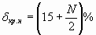 длительности единичного интервала (N – две последние цифры пароля). Рассчитать вероятность ошибки при регистрации элементов методом стробирования без учета и с учетом погрешности синхронизации. Исправляющую способность приемника считать равной 50%.
Задачи к главе 2
  - Нарисовать кодер циклического кода для которого производящий
полином задан числом (2N+1) ( N – две последние цифры пароля)
  - Записать кодовую комбинацию циклического кода для случая, когда
производящий полином имеет вид Р(х)=х³+х²+1. Кодовая комбинация, поступающая от источника – две последние цифры пароля, представленные в двоичном виде.
  - Нарисовать кодирующее и декодирующее устройство с обнаружением ошибок и "прогнать" через кодирующее устройство исходную кодовую комбинацию с целью формирования проверочных элементов.
  - Вычислить вероятность неправильного приема кодовой комбинации
(режим исправления ошибок) в предположении, что ошибки независимы, а вероятность неправильного приема на элемент соответствует вычисленной в главе 2 (с учетом погрешности синхронизации и без учета погрешности синхронизации).
Открыть Приложение 1 в формате Word

Приложение 1
Теоретические вопросы студенту предлагается проработать самостоятельно, согласно плану курсовой работы. Материал предоставить в полном объеме примерное решение задач представлено ниже и может быть использовано в качестве образца. Литература для выполнения курсовой работы: Шувалов В.П Передача дискретных сообщений : М. –“Радио и связь, 1990, с.461 (1),
курс лекций по дисциплине “Сети ЭВМ и телекоммуникации” .
Задачи к главе 1
Расчет параметров системы синхронизации с добавлением и вычитанием импульсов
Задача 1.
Коэффициент нестабильности задающего генератора устройства синхронизации и передатчика К=10⁻⁶ . Исправляющая способность приемника μ =40%. Краевые искажения отсутствуют. Постройте зависимость времени нормальной работы (без ошибок) приемника от скорости телеграфирования после выхода из строя фазового детектора устройства синхронизации. Будут ли возникать ошибки, спустя минуту после отказа фазового детектора, если скорость телеграфирования В = 9600 Бод?
Исходные данные:
К=10⁻⁶
μ =40%
В = 9600 Бод
Найти
Решение:
Расчеты будем производить по формуле[1,стр.354]:
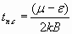,при чем , где , т.к. по условию краевые искажения отсутствуют; предположим, что задающий генератор идеальное устройство синхронизации, тогда , а сумма этих двух составляющих и есть - как было изложено выше, характеризует собой наибольшее отклонение синхросигналов от оптимального (идеального) положения, которое с заданной вероятностью может произойти при работе устройства. Следовательно, наша формула для расчетов примет вид:
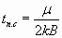.
Таким образом, получим:
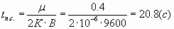.
Т.к. с<1мин , то спустя минуту при скорости модуляции В=9600 будут возникать ошибки, ведь - характеризует собой время, в течение которого фаза синхроимпульсов не выйдет за допустимы пределы при прекращении работы устройства синхронизации.
Для построения графика зависимости составим таблицу расчетных значений.
B, Бод | 300 | 600 | 1200 | 2400 | 4800 | 9600
,с | 666,667 | 333,333 | 166,667 | 83,333 | 41,667 | 20,833
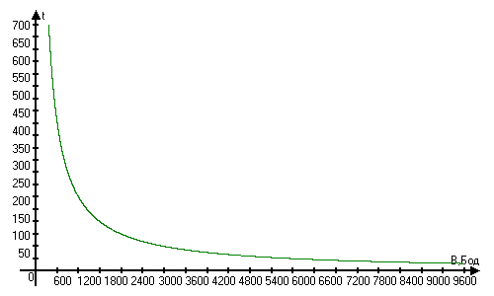
Рис.1. График зависимости t_{п.с} от В
Задача 2:
В системе передачи данных используется устройство синхронизации без непосредственного воздействия на частоту задающего генератора. Скорость модуляции равна В. Шаг коррекции, должен быть, не более Δ ϕ . Определите частоту задающего генератора и число ячеек делителя частоты, если коэффициент деления каждой ячейки равен двум. Значения В, Δ ϕ определите для своего варианта по формулам:
B = 1000 + 10N,
Δ ϕ = 0,01 + 0,003N,
где N - номер варианта.
Исходные данные:
B = 1000 + 10*4=1040 Бод
Δ ϕ = 0,01 + 0,003*4=0,022
Найти и
Решение:
Определим расчетное значение коэффициента деления делителя исходя из исходных данных[1, стр. 352]:
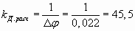;
Т.к. коэффициент деления каждой ячейки 2 то получаем:
;
Следовательно, количество ячеек делителя частоты ;
Частота задающего генератора определяется как[1, стр.355]:
(Гц)
66,5 кГц.
Ответ: 66,5кГц, 6.
Задача 3:
Рассчитать параметры устройства синхронизации без непосредственного воздействия на частоту ЗГ со следующими характеристиками: время синхронизации не более 1с, время поддержания синфазности не менее 10 с, погрешность синхронизации не более 10% единичного интервала τ ₀. Среднеквадратичное значение краевых искажений равно , исправляющая способность μ =45%, коэффициент нестабильности генераторов K=10'⁶. Значение В определяется по формуле:
В=(600+ 10N), Бод.
Исходные данные:
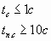
%
%
Бод
Определить: 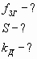

Решение:
Для решения задачи понадобятся следующие формулы [1, стр.353-354]:
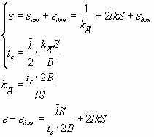
где 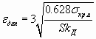 [1,стр.353], подставим данное выражение в нашу формулу:
, выразим S
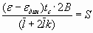;
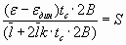
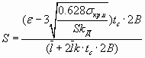,где 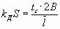, значит получим
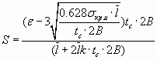, теперь подставим численные значения находим емкость реверсивного счетчика:
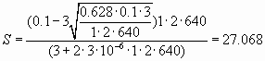
Из выше приведенной формулы находим коэффициент деления делителя :
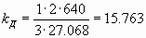, зная коэффициент деления делителя находим частоту задающего генератора:
(Гц) или кГц.
Ответ: кГЦ.
Задача 4:
Определить реализуемо ли устройство синхронизации без непосредственного воздействия на частоту задающего генератора, обеспечивающее погрешность синхронизации ε = 2,5% при условиях предыдущей задачи.
Исходные данные:
ε = 2,5%
Реализуемо ли устройство синхронизации-?
Решение:
Воспользуемся решением предыдущей задачи, в ней мы вывели формулу для расчета емкости реверсивного счетчика, найдем емкость счетчика при заданном значении погрешности синхронизации:
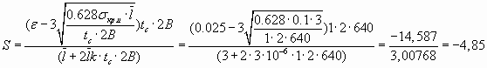
устройство не реализуемо, т.к. емкость счетчика не может быть отрицательным значением.
Задача 5:
В системе передачи данных использовано устройство синхронизации без непосредственного воздействия на частоту задающего генератора с коэффициентом нестабильности k =10⁻⁵. Коэффициент деления делителя = 10, емкость реверсивного счетчика S = 10. Смещение значащих моментов подчинено нормальному закону с нулевым математическим ожиданием и среднеквадратическим отклонением, равным 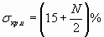 длительности единичного интервала (N - номер варианта). Рассчитать вероятность ошибки при регистрации элементов методом стробирования без учета и с учетом погрешности синхронизации. Исправляющую способность приемника считать равной 50%.
Исходные данные:
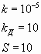
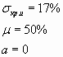
Определить: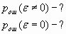
Решение:
При :
[1, стр.357], где соответственно вероятности смещения левой и правой границ единичного элемента на величину больше . Т.к. смещения значащих моментов подчинены нормальному закону то:
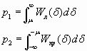
Т.к. устройство по элементной синхронизации вырабатывает синхроимпульсы (стробирующие импульсы) с некоторым смещением (погрешностью ), то получим:
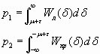
Плотности вероятности и описываются гауссовым законом с параметрами и , то вероятности можно выразить через функцию Крампа 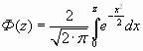:
, где 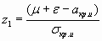;
, где 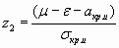.
Найдем значение погрешности синхронизации по формуле[1,стр.353]:
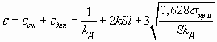;
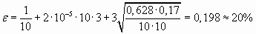, теперь можно найти :
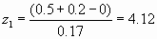,
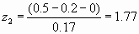.
Зная можно определить :
,
.
Таким образом общая вероятность ошибки:
При :
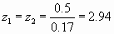
Ответ: ,.
Задачи к главе 2
Построение кодера и декодера циклического кода.
Формирование кодовой комбинации циклического кода.
Задача №1:
Нарисовать кодер циклического кода для которого производящий полином задан числом 2N+1, где N номер варианта.
Исходные данные:
2N+1=9
Нарисовать кодер.
Решение:
9₍₁₀₎=1001₍₂₎, отсюда можно записать производящий полином:
P₃(x)=1*x³+0*x²+0*x¹+1*x⁰= x³+1.
Сложении в полиноме происходит по модулю 2.
Изобразим кодер соответствующий данному полиному:
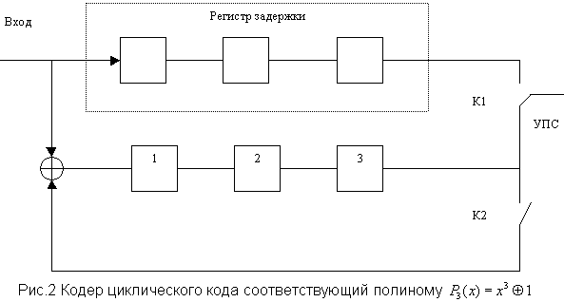
Задача №2:
Записать кодовую комбинацию циклического кода для случая, когда производящий полином имеет вид Р(х)=х³+х²+1 (для групп А-11, А-12, А-14) и Р(х)=х³+х+1 (для групп А-13, А-15, А-16). Кодовая комбинация, поступающая от источника сообщений имеет К=4 элементов и записывается в двоичном виде как число, соответствующее (N+3) для N=1÷ 12 и (N-8) для N=13÷ 24.
Исходные данные:
Р₃(х)=х³+х+1
К=4
N=7
Записать кодовую комбинацию циклического кода.
Решение:
Для начала запишем заданное нам число в из десятичного в двоичный, при чем учтем что число элементов двоичной последовательности равно 4.
7₍₁₀₎=0111. Представим это число в виде полинома:
А(х)=0111=0*х³+1*х²+1*х¹+1*х⁰=х²+ х¹+1.
Теперь следуя алгоритму получения циклического кода производим следующие действия:
1)Умножим полином А(х) на х^{r}, где r – число проверочных символов. Для получения кода (7,4) у выберем r=3, тогда:
А(х)*х³=( х²+ х¹+1)* х³= х⁵+ х⁴+ х³.
В двоичном виде будет выглядеть как: А(х)=0111000.
2) Разделим полученный полином на производящий для получения остатка от деления:
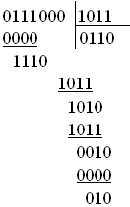
Таким образом получили остаток от деления R(x)=010.
3) Окончательно имеем сигнал на выходе кодера:
A(x)*x^{r}+R(x)= х⁵+ х⁴+ х³+x=0111010 (сложение полиномов происходит по модулю 2).
Задача №3:
Нарисовать кодирующее и декодирующее устройство с обнаружением ошибок и "прогнать" через кодирующее устройство исходную кодовую комбинацию с целью формирования проверочных элементов.
Для изображения кодирующего и декодирующего устройства с обнаружением ошибок воспользуемся условием предыдущей задачи, конкретно возьмем образующий полином и информационный сигнал.
Образующий полином имеет вид Р₃(х)=х³+х+1, а информационный сигнал А(х)=0111.
Строим кодер.
На вход будем подавать информационный сигнал со сдвигом на 3 элемента, т.к. число проверочных элементом для данного образующего полинома будет равняться 3, в результате мы подадим комбинацию на вход А(х)=0111000.
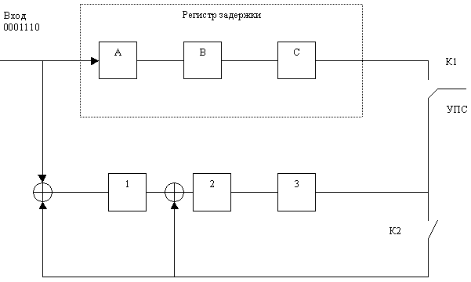
Кодер строится по следующим правилам:
1)Число ячеек равно степени полинома.
2)Число сумматоров меньше на один числа не нулевых членов.
3)Сумматоры ставятся после каждой ячейки начиная с нулевой, которой нет в схеме она условна, но для которой есть или существует соответствующий член полинома. После старшего он никогда не ставится.
Данная схема вполне удовлетворяет данным требованиям.
При таком способе построения остаток от деления на Р(х) (проверочные элементы) сформируется на 4 такте. На вход подается информационная последовательность элементов. Если ключ находится в положении 1, то происходит деление на образующий полином, и формируются проверочные элементы за 4 тактов. Информационная последовательность сразу же поступает на вход. Если ключ в положении 2, то сформированные проверочные элементы идут на выход кодера.
Прогоним кодовую комбинацию через кодер:
Номер такта | Кодовая  комбинация | 1 | 2 | 3 | А | В | С
 |  | - | - | - | - | - | -
1 | 0 | 0 | - | - | 0 | - | -
2 | 1 | 1 | 0 | - | 1 | 0 | -
3 | 1 | 1 | 1 | 0 | 1 | 1 | 0
4 | 1 | 1 | 1 | 1 | 1 | 1 | 1
5 | 0 | 1 | 0 | 1 | 0 | 1 | 1
6 | 0 | 1 | 0 | 0 | 0 | 0 | 1
7 | 0 | 0 | 1 | 0 | 0 | 0 | 0
Прогнав нашу информационную последовательность за 7 тактов через кодер мы получили в ячейках проверочный элементы 010, такие же как при теоретическом расчете.
Теперь изобразим схему декодирующего устройства с обнаружением ошибок для нашего исходного сигнала:
